«Глинка принадлежит к числу тех величайших гениев, чье значение все возрастает с течением времени»

Д.Шостакович.

Задачи: продолжать знакомить детей с творчеством Михаила Ивановича Глинки. Развивать навыки анализа музыкальных произведений. Воспитывать интерес, любовь к творчеству М.И. Глинки. Через творчество М.И.Глинки развивать патриотические чувства к своей Родине.

Использованный материал: CD диск: «Мир музыки Глинки»

Репертуар: песня «Жаворонок», «Детская полька», «Попутная песня», «Арагонская хота», романс «Венецианская ночь», ноктюрн «Разлука», «Вальс – фантазия», пляска «Камаринская».

Ход занятия

Муз. руководитель. Сегодня мы продолжим знакомство с великим русским композитором Михаилом Ивановичем Глинкой. Посмотрите его портрет.(слайд) 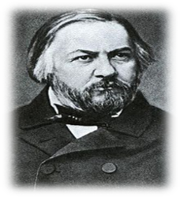
Я рассажу вам о его детстве.
Родился Глинка в самом конце весны, когда природа расцветает. Детство маленького Миши прошло в деревне, в помещичьей усадьбе. Он очень любил слушать сказки и песни своей няни, простой русской женщины Авдотьи Ивановны, благодаря которой любовь к русской песни сохранилась у Глинки на всю жизнь.
Глинка очень любил родную природу, которая окружала его с детства и образы которой он воспевал в музыке.
В романсе «Жаворонок» передается ощущение русского раздолья. Широко льется мелодия, словно из бездонной глубины неба слышится песня жаворонка. Музыка полна покоя, очарования, безмятежности. Давайте с вами послушаем песню в аудиозаписи. (слайд) 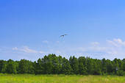
М.р. Глинка очень любил детей. У его сестры была маленькая дочка Оля. Глинка много занимался с ней, рисовал, рассказывал сказки, пел, играл. Однажды Оля опасно заболела. Глинка ходил чуть слышно, а когда девочка поправилась, первое, что он сочинил, была «Детская полька» ей к елке. Сейчас прозвучит эта музыка, а вы можете под неё потанцевать. (слайд)
М.р.В своих произведениях Глинка чутко откликался на разные события, происходившие вокруг него. Однажды ему удалось побывать на открытии первой в России железной дороги. Это произвело на композитора сильное такое сильное впечатление, что родилась песня. Он назвал её «Попутная», от слова «путь» или «путешествие». Как вы думаете, можно ли в музыке изобразить стоящий на месте поезд?
Дети. Нельзя.
М. р. А быстро мчащийся поезд?
Дети. Можно.
М.р. Послушайте внимательно и расскажите, что вы услышите в музыке Глинки. Сколько в песне частей, все ли они одинаковые по своему характеру? (слайд) 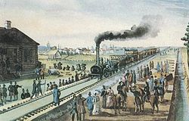
Дети. Музыка сначала очень быстрая, отрывистая, четкая. А в середине она становится немного грустной и напевной. Потом опять повторяется быстрая часть.
М.р. Вы правильно определили трехчастную структуру песни и её настроение.
Первая часть рисует весёлую суету, радостный шум толпы, встречающей поезд, её «волненье, ожиданье, нетерпенье». Очень выразительно исполнение вокальной партии скороговоркой. Быстрый, непрерывный аккомпанемент создает впечатление безостановочного движения, стука колес. Во второй части поется о раздумье путника. Музыка становится пластичнее, мягче, задушевней.
Ребенок. Мне показалось, что пели про пароход.
М.р. Ты не ошибся. Первый русский паровоз называли пароходом. Надо сказать, что Глинка любил путешествовать и побывал в разных странах. Особенно ему нравилась Испания. Он жил в этой стране несколько лет, изучал народную музыку. Ему удалось воплотить в своих произведениях красочные картины народной испанской жизни и природы. «Арагонская хота» - так называется «испанская» увертюра для симфонического оркестра. Арагон – название области, местечка в Испании. Хота – название национального испанского танца, на мелодию которого Глинка создал свою композицию. В основе музыки – стремительный, жизнерадостный, огненный танец. В нем слышатся звучные переборы струн гитары и задорное щелканье кастаньет. Сейчас пусть каждый выберет себе какой – либо музыкальный инструмент и попробует и попробует придумать с ним свой танец под названием «Хота».
Детям предлагают на выбор бубны, гитары, кастаньеты, треугольник.
Звучит фрагмент «Арагонской хоты» (слайд), дети импровизируют движения под музыку. 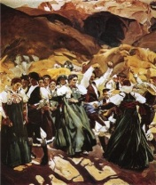
М.р. Глинка умел тонко передавать национальный характер музыки разных народов. Восхищение красотой Италии он выразил в романсе «Венецианская ночь».
Венеция – уникальный по красоте город, где вместо улиц – каналы, где почти нет пешеходных дорожек, а передвигаются все на гондолах -длинных узких лодках.
Музыка романса словно рисует картину: блеск луны, прозрачный воздух, издали доносится песня венецианского гондольера – баркаролла. Музыка плавно колышется, словно гондола бесшумно скользит по тихим водам каналов. Голос выводит красивую плавную мелодию. (слайд)
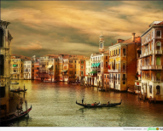
М.р. Но какими бы яркими впечатлениями ни была полная жизнь Глинки за границей, он все же остро переживал разлуку с родиной. Свои чувства он выразил в фортепьянном ноктюрне «Разлука». Послушайте это произведение, отметьте, какое настроение у него. (слайд)
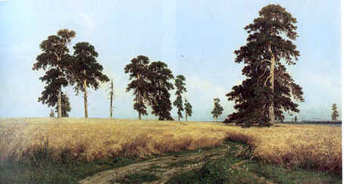
Дети. Музыка грустная, нежная, словно кто – жалуется, тоскует.
М.р. Верно. Это проникновенная, просветленно – печальная мелодия – своеобразное выражение усилившейся тоски по родине. Лирические эмоции пронизывают и оркестровые произведение «Вальс - фантазию». Сколько поэтической красоты в этой прозрачной, вдохновенной музыке. Попробуйте передать в движении то нежно - мечтательное настроение, грацию, изящество, которыми пронизана музыка Глинки. (слайд)
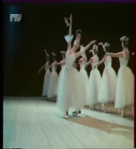
М.р. Сейчас вы услышите музыку еще к одному танцу, вернее пляске, уже совершенно другого характера. Прозвучит «Камаринская» Глинки. Зто задорный, веселый, озорной народный наигрыш, который переработан в оркестровую фантазию. В ней яркими, живыми красками передана картина народного веселья, разудалой русской пляски. Мотив «Камаринской» повторяется неоднократно, и каждый раз он звучит по – новому.
Звучит фрагмент «Камаринской» (слайд).
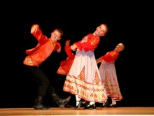
М.р. Сейчас я предлагаю вам потанцевать под эту музыку.
Вновь звучит «Камаринская», дети исполняют под неё импровизированный танец.
М.р. Михаил Иванович Глинка писал свои произведения много лет тому назад, но и по сей день они нам особенно близки и дороги. Недаром Глинку называют отцом русской музыки.

